理科教育法Ⅲ 第1回 模擬授業報告書
水の表面張力と界面活性剤
実施日：2015年5月9日
5班 風間明 福井理沙子 村岡由美香 山本明李

- 目的
洗剤と1円玉を用いる実験を通して、水の表面張力の原理と、界面活性剤が起こす化学反応について理解した。

- 準備物（5班分）
プラスチック製のコップ10個、水1000ml、バット1個、洗剤10ml、1円玉5枚、紙皿1個、アルミホイル1×3cmのものを2個

今回の授業の予算
プラスチック製のコップ15個入り 108円
※水は水道水を汲み、バットと洗剤と1円玉、紙皿、アルミホイルは自分たちのものを使用したため費用はかかっていない。

40人学級（10班分）の場合の予算
プラスチック製のコップ15個入り×2 216円

- 授業準備
2個のコップ両方に水を適量入れ、バットに乗せて各班に配った。

- 実験方法
・実験1
  - 片方のコップに入った水をもう片方のコップの淵ぎりぎりにまで注いだ。
  - 1円玉をゆっくりと水の上に乗せ、浮くことを確認した。
  - 1円玉が浮いている水面に洗剤を数滴垂らした。
・実験2
- 紙皿に水を注ぎ1×3cmに切ったアルミホイルを浮かばせた。
- 別の1×3cmに切ったアルミホイルの一方の面の下図の赤い部分のように洗剤をつけ、水面に浮かばせた。

- 実験結果
・実験1
洗剤を垂らすと、浮かんでいた1円玉が沈んだ。全員がその様子を観察できた。
・実験2
洗剤をつけたアルミホイルは水面に浮かべると、洗剤がついた赤い部分を後ろ側にして勢いよく進んだ。前で全員に見えるように実験を行ったため、全員がその様子を観察できた。

- 実験考察
・実験1
水面には表面張力が働いていて、この表面張力は水分子の水素結合によるものである。水素結合があるため1円玉は浮くことができた。しかし界面活性剤である洗剤を垂らすと、水素結合が切れ、表面張力が弱くなる。そのため1円玉は沈む。
・実験2
界面活性剤をつけた側の表面張力が弱まり、水分子が引き付けられる力が弱まり、界面活性剤をつけていない側の引き付けられる力が相対的に強まり、前に進む。

- 授業風景
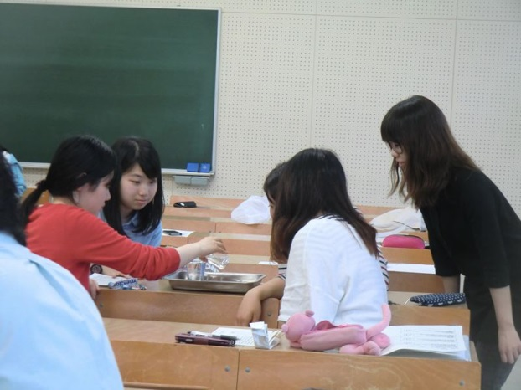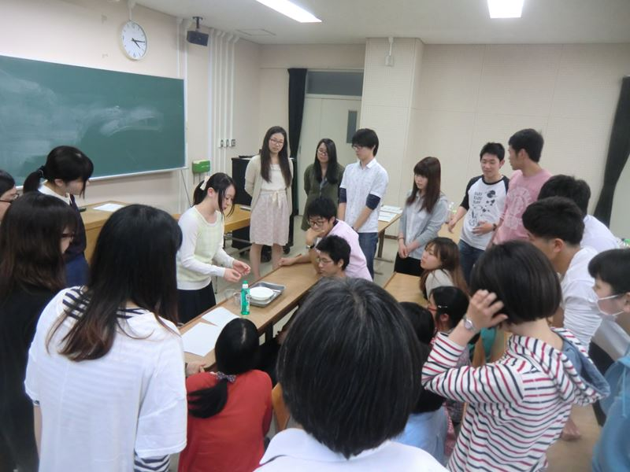

- 評価
【よかった点】
・実験が目で見える結果で分かりやすかった。
・実験1→説明→実験2→説明という流れで段階をつけて理解できた。
・実験をしている最中補助をしてくれたので、スムーズにできた。

【改善点】
・板書の図の大きさが小さかった。
・黒板に向いて解説をしない。
・予備道具を用意しておいたほうが良い。
・生徒の持つ疑問を予測しておく。
・省かずに説明する。

- 考察と反省
・場面設定を考えておく。
・目的を明確にする。
・生徒に板書の大きさがこれでいいか聞く。
・声の大きさに注意する。
・暮らしと関連させる。
・フラッシュカードを使ってみる。
・発問を考えてから授業に臨む。

